|  |
| --- |
| FPT POLYTECHNIC |
| **DỰ ÁN 1** |
| NGÀNH CÔNG NGHỆ THÔNG TIN (ỨNG DỤNG PHẦN MỀM) |



|  |
| --- |
| HỒ CHÍ MINH , 2023 |

|  |
| --- |
| GIẢNG VIÊN HƯỚNG DẪN: LẠI MINH ĐĂNG |
| SINH VIÊN THỰC HIỆN |
| 1. Nguyễn Ngọc Xuân Trường (PS-30039), Trưởng nhóm 2. Trịnh Gia bảo (PS-34913) 3. Phạm Trần Đăng Khoa (PS-34956) 4. Nguyễn Trọng tín (PS-31479) 5. Phạm Huy Hoàng (PS-23732) 6. Bùi Minh Khang (PS-30210) |

MỤC LỤC

1 Giới thiệu dự án 2

1.1 Giới thiệu cửa hàng bán giầy 2

1.2 Lập kế hoạch dự án 2

1.3 Đặc tả hệ thống 3

2 Thiết kế 3

2.1 Mô hình triển khai (Use Case) 3

2.1.1 Mô hình tổng quát 3

2.1.2 Mô hình chi tiết 3

2.2 Thiết kế CSDL 8

2.2.1 Sơ đồ quan hệ thực thể (ERD) 8

2.2.2 Thiết kế chi tiết các thực thể 8

2.3 Thiết kế giao diện 8

2.3.1 Sơ đồ tổ chức giao diện (ATIVITY DIAGRAM) 14

2.3.2 Thiết kế giao diện cho các chức năng nghiệp vụ 18

3 Thực hiện viết mã 18

3.1 Viết mã tạo CSDL 18

3.1.1 Kết nối CSDL 20

3.1.2 Chi tiết thực thể 20

3.1.3 SQL truy vấn và thao tác 21

3.1.4 Các thủ tục lưu tổng hợp thống kê 21

3.2 Lập trình JDBC 21

3.2.1 Lớp hỗ trợ 21

3.2.2 Model class - Các lớp mô tả dữ liệu 21

3.2.3 DAO Class - Các lớp truy xuất dữ liệu 21

3.3 Viết mã cho ứng dụng 21

3.3.1 Xử lý Form X 21

3.3.2 Xử lý Form Y 21

4 Kiểm thử 21

4.1 Kiểm thử form X 21

4.2 Kiểm thử form Y 21

5 Đóng gói và triển khai 22

5.1 Hướng dẫn chuyển đổi jar thành exe 22

5.2 Hướng dẫn cài đặt triển khai 22

5.3 Hướng dẫn sử dụng phần mềm 22

# Giới thiệu dự án

Link gg drivre:

<https://drive.google.com/drive/folders/1eDMBSNGq8U457U3BI4sZBSA2aE1HoQO3?usp=sharing>

## Giới thiệu cửa hàng bán giầy

* *Giới thiệu về cửa hàng bán quần áo và hiện trạng của cửa hàng này*
* Cửa hàng chi nhánh bán giày hiện đang mở và bán các loại quần, áo, đồ bộ… cho mọi lứa tuổi.
* Việc quản lý nhân viên, danh sách khách hàng, sản phẩm và doanh thu đang được thực hiện thông qua excel.
* Hiện tại cửa hàng đang gặp khó khăn trong việc quản lý nhân viên, danh sách khách hàng, sản phẩm và doanh thu thông qua việc sử dụng Excel. Việc này có thể gây ra sự bất tiện và hạn chế trong việc theo dõi, cập nhật và phân tích thông tin quan trọng.

## Lập kế hoạch dự án

## Đặc tả hệ thống

# Thiết kế

## Mô hình triển khai (Use Case)

### Mô hình tổng quát

### Mô hình chi tiết

1. Quản lý

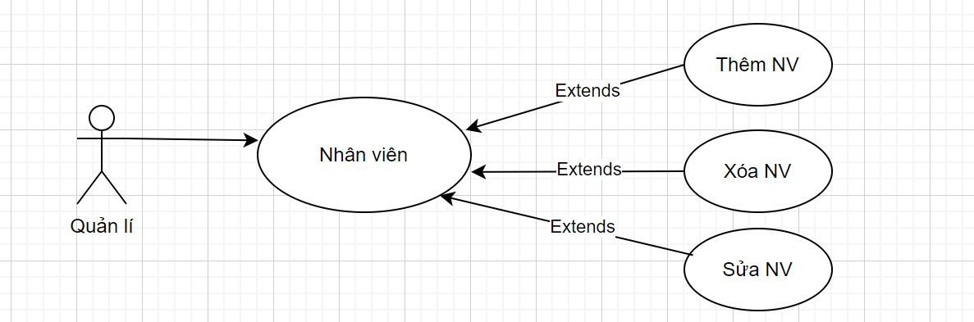

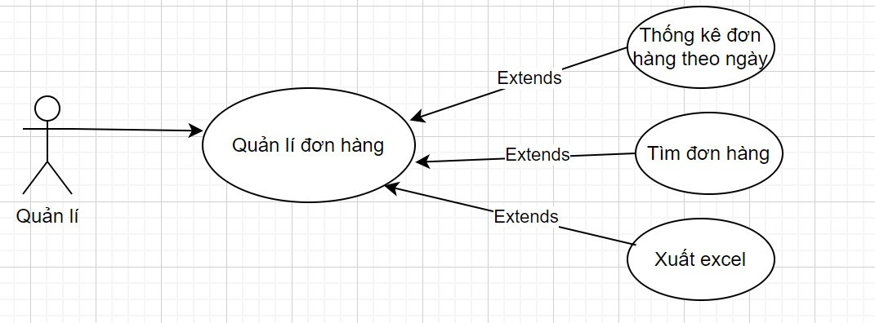

1. Nhân viên

## Thiết kế CSDL

### Sơ đồ quan hệ thực thể (ERD)

### Thiết kế chi tiết các thực thể

## Thiết kế giao diện

1. ĐĂNG NHẬP

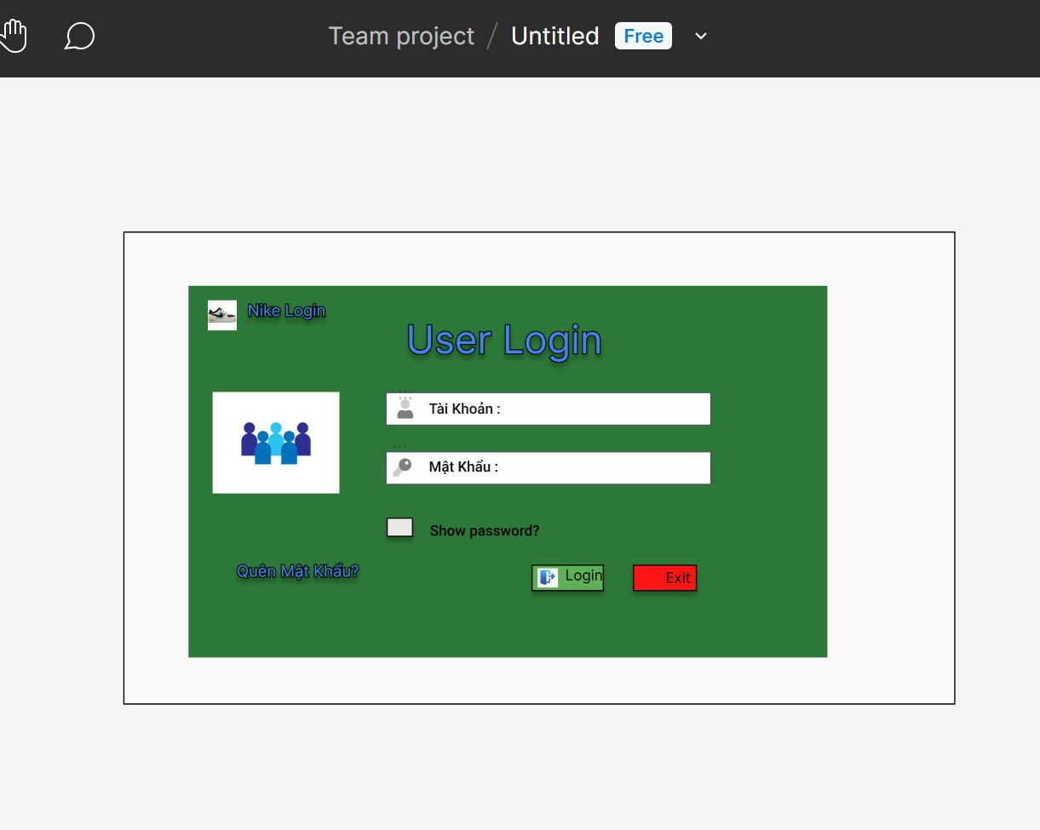

1. TRANG CHỦ

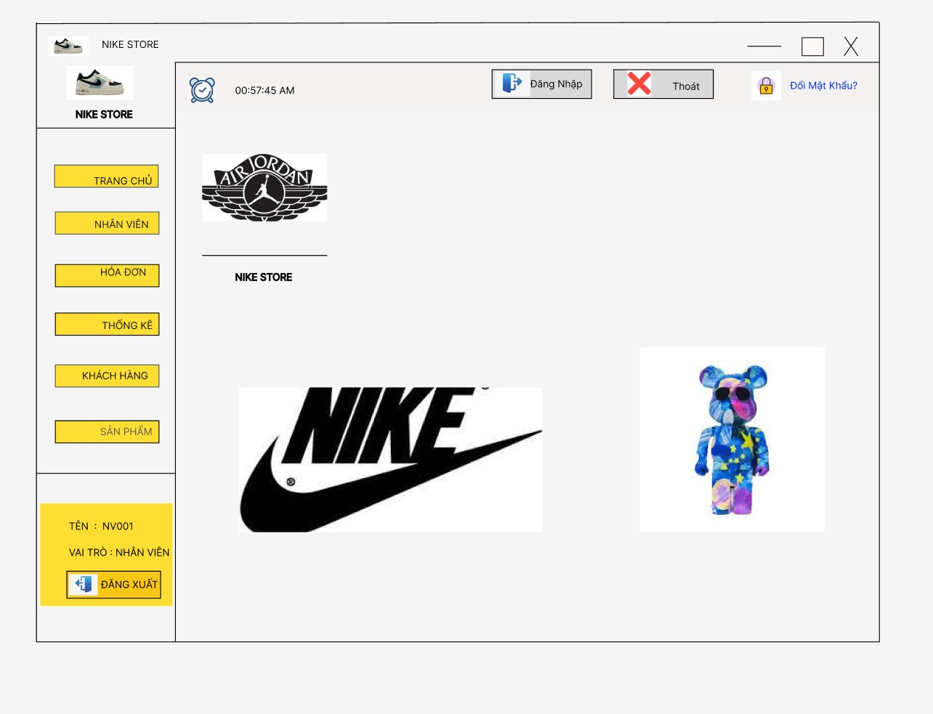

1. QUẢN LÝ SẢN PHẨM

1. QUẢN LÝ KHÁCH HÀNG

1. QUẢN LÝ NHÂN VIÊN

1. ĐĂNG KÝ
2. QUÊN MẬT KHẨU

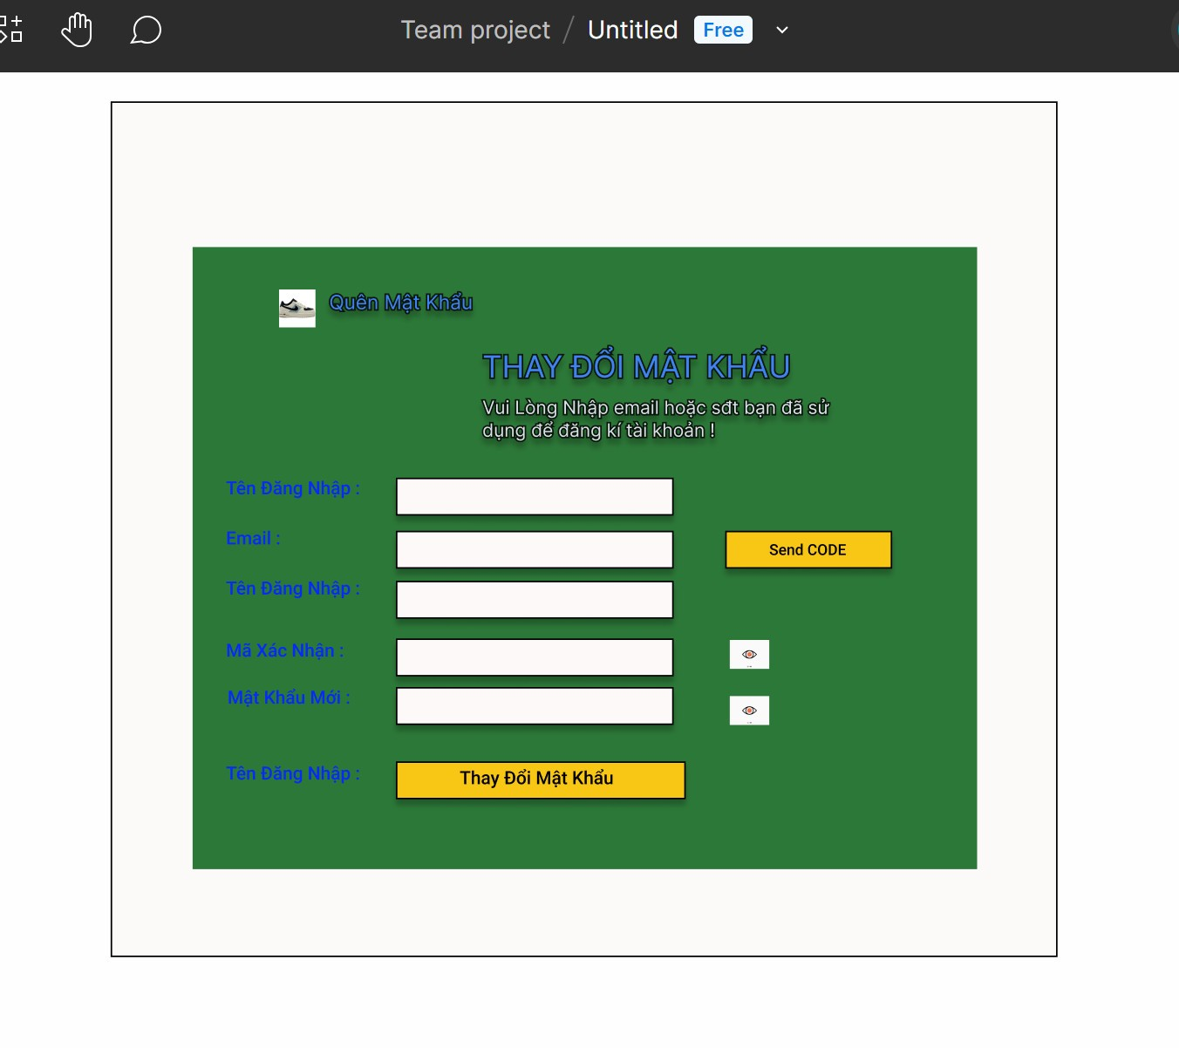

1. 2

### Sơ đồ tổ chức giao diện (ATIVITY DIAGRAM)

1. Đăng nhập

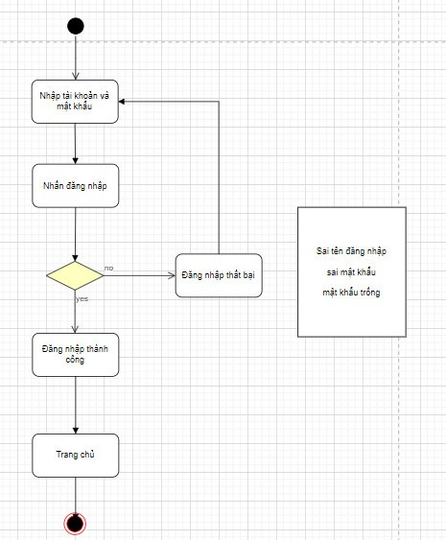

1. Đổi mật khẩu

1. Quên mật khẩu

1. D
2. D

### Thiết kế giao diện cho các chức năng nghiệp vụ

#### Thiết kế Form X

#### Thiết kế Form Y

# Thực hiện viết mã

## Viết mã tạo CSDL

--drop database DuAn1_Poly

CREATE DATABASE DuAn1_Poly;

GO

USE DuAn1_Poly;

GO

-- Tạo bảng Nhân viên

CREATE TABLE NhanVien (

MaNV NVARCHAR(20) PRIMARY KEY,

TenNV NVARCHAR(50),

MatKhau NVARCHAR(50),

GioiTinh NVARCHAR(50),

NgaySinh DATE,

VaiTro BIT,

Email NVARCHAR(50),

GhiChu NVARCHAR(50)

);

-- Tạo bảng Loại sản phẩm

CREATE TABLE LoaiSanPham (

MaLoaiSP NVARCHAR(20) PRIMARY KEY,

TenLoaiSanPham NVARCHAR(50)

);

-- Tạo bảng Sản phẩm

CREATE TABLE SanPham (

MaSP NVARCHAR(20) PRIMARY KEY,

TenSP NVARCHAR(50),

MaLoaiSP NVARCHAR(20),

NgayNhap DATE,

GiaBan DECIMAL(10, 2),

TonKho INT,

TrangThai NVARCHAR(50),

Image NVARCHAR(50),

ChuThich NVARCHAR(50),

FOREIGN KEY (MaLoaiSP) REFERENCES LoaiSanPham(MaLoaiSP)

);

-- Tạo bảng Khách hàng

CREATE TABLE KhachHang (

MaKH NVARCHAR(20) PRIMARY KEY,

TenKH NVARCHAR(50),

NgaySinh DATE,

GioiTinh NVARCHAR(50),

DiaChi NVARCHAR(50),

SDT NVARCHAR(20),

TichDiem INT,

GhiChu NVARCHAR(50)

);

-- drop table HoaDon

-- Tạo bảng Hóa đơn

CREATE TABLE HoaDon (

MaHD NVARCHAR(20) PRIMARY KEY,

MaKH NVARCHAR(20),

MaNV NVARCHAR(20),

NgayLap DATE,

TongTien DECIMAL(10, 2),

GhiChu NVARCHAR(50),

FOREIGN KEY (MaKH) REFERENCES KhachHang(MaKH),

FOREIGN KEY (MaNV) REFERENCES NhanVien(MaNV)

);

-- Tạo bảng Chi tiết hóa đơn

CREATE TABLE ChiTietHoaDon (

MaCTHD NVARCHAR(20) PRIMARY KEY,-- Mã chi tiết hóa đơn

MaHD NVARCHAR(20),

MaSP NVARCHAR(20),

SoLuong INT,

TongTien DECIMAL(10, 2),

GhiChu NVARCHAR(50),

FOREIGN KEY (MaHD) REFERENCES HoaDon(MaHD),

FOREIGN KEY (MaSP) REFERENCES SanPham(MaSP)

);

-- Tạo bảng Nhà phân phối

CREATE TABLE NhaPhanPhoi (

MANPP NVARCHAR(20) PRIMARY KEY,

TenNPP NVARCHAR(50), -- tên nhà phân phối

DiaChi NVARCHAR(50),

SDT NVARCHAR(20),

Email NVARCHAR(50),

GhiChu NVARCHAR(50)

);

-- Tạo bảng Đơn hàng

CREATE TABLE DonHang (

MaDH NVARCHAR(20) PRIMARY KEY,

MaNV NVARCHAR(20),

MANPP NVARCHAR(20),

TongTien DECIMAL(10, 2),

GhiChu NVARCHAR(50),

FOREIGN KEY (MaNV) REFERENCES NhanVien(MaNV),

FOREIGN KEY (MANPP) REFERENCES NhaPhanPhoi(MANPP)

);

-- Tạo bảng Chi tiết đơn hàng

CREATE TABLE ChiTietDonHang (

MaCTDH NVARCHAR(20) PRIMARY KEY, -- mã chi tiết đơn hàng

MaDH NVARCHAR(20),

MaSP NVARCHAR(20),

SoLuong INT,

TongTien DECIMAL(10, 2),

GhiChu NVARCHAR(50),

FOREIGN KEY (MaDH) REFERENCES DonHang(MaDH),

FOREIGN KEY (MaSP) REFERENCES SanPham(MaSP)

);

### Kết nối CSDL

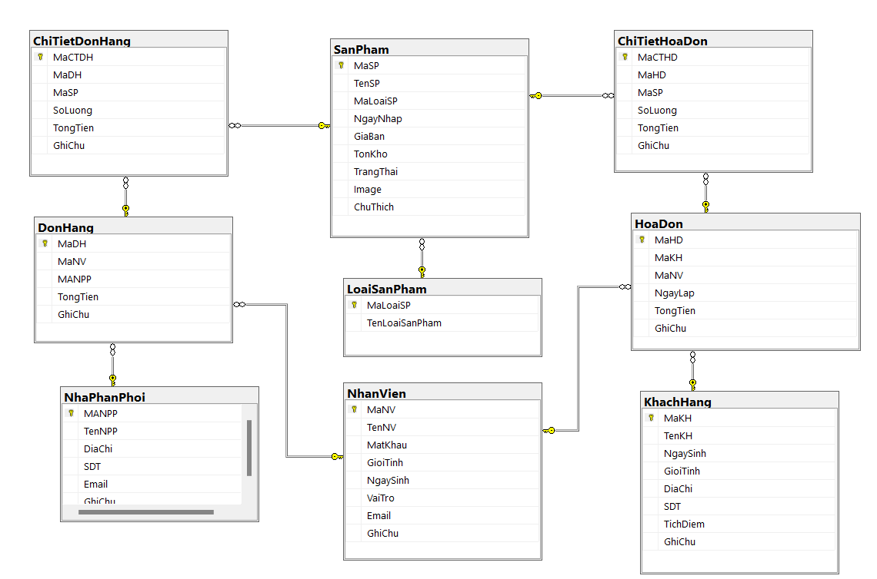

# Kiểm thử

4.1: Test đăng nhập

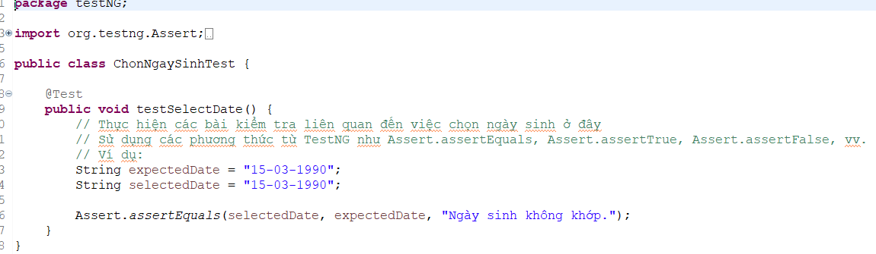

4.2: Test Giá bán

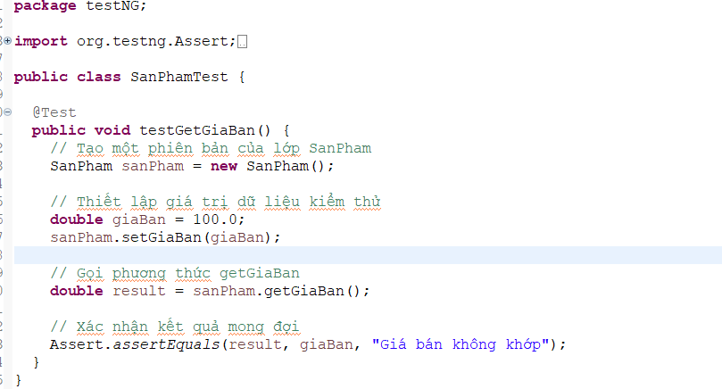

4.3:Test Loại sản phẩm

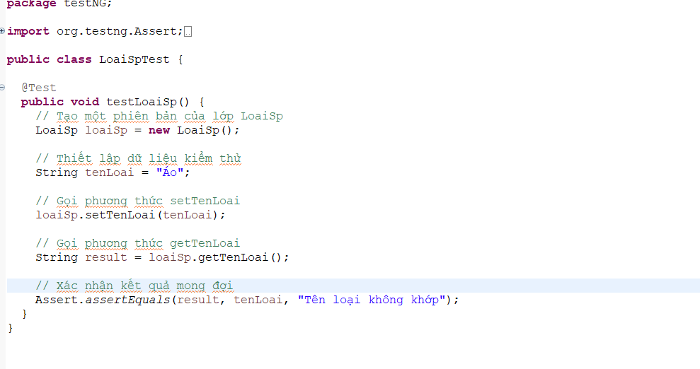

4.4: Test chọn ngày sinh

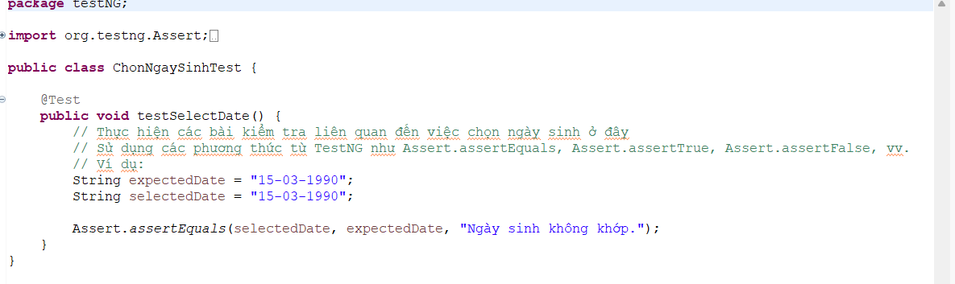

4.5: Test quên mật khẩu

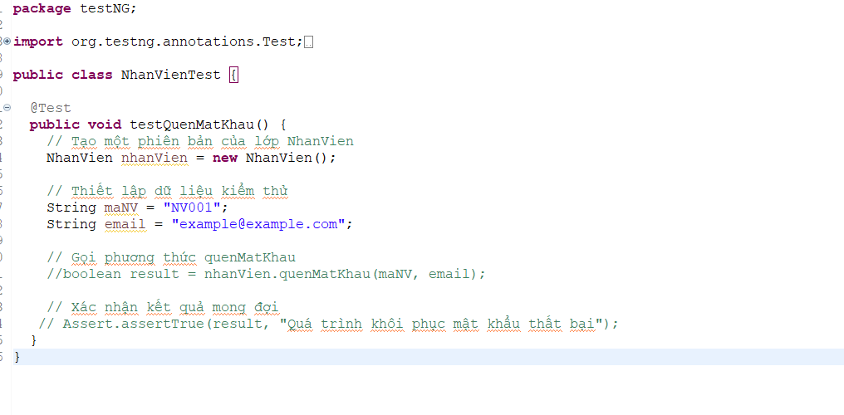

# Đóng gói và triển khai

## Hướng dẫn chuyển đổi jar thành exe

## Hướng dẫn cài đặt triển khai

## Hướng dẫn sử dụng phần mềm